Reporte

# Informe laboral

El presente reporte da cuenta de algunas relaciones en los datos correspondientes a distintos empleos en empresas de tecnología.

## Salario por título

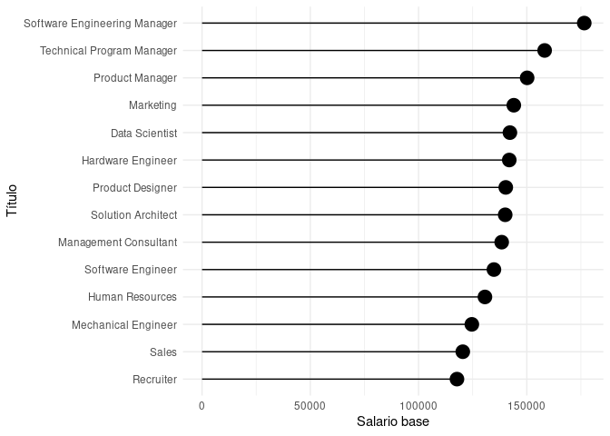

## Top empresas en el tiempo

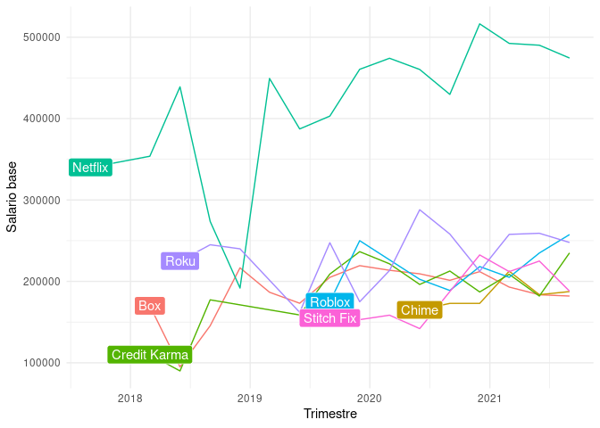

# sección inventada

## Top empresas comparativo

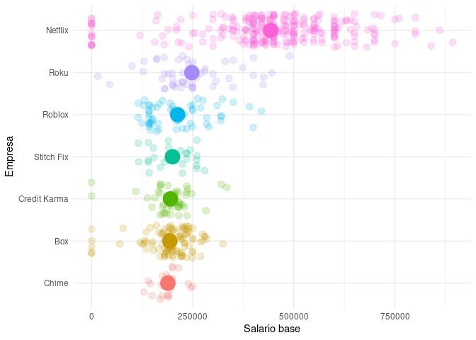

## Salario base vs años de experiencia

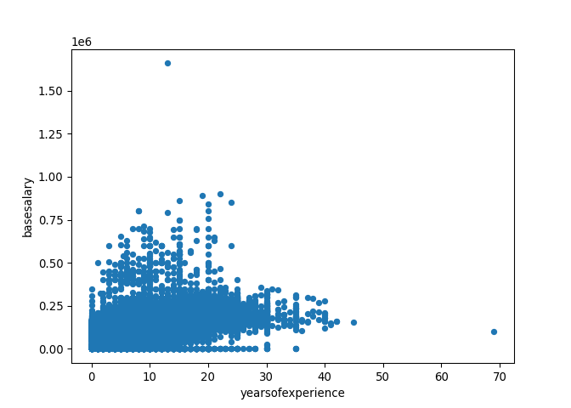

## Fórmula para la media muestral

$$\overline{x}=\frac{1}{n}\sum_{i=1}^{n}{x_{i}}$$